Вариант 1.
- Определите цену деления шкалы прибора
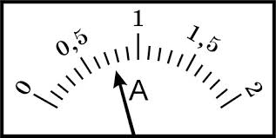
- 0,1 А
- 0,5 А
- 0,25 А
- 5 А
- Молекулы в веществе взаимодействуют:
- Притягиваются друг к другу
- Отталкиваются друг от друга
- Иногда притягиваются, иногда отталкиваются
- В зависимости от расстояния между ними преобладает то притяжение, то отталкивание

- В каком случает тело движется равномерно?
- Когда оно набирает скорость.
- Когда его скорость постоянна.
- Когда его скорость плавно уменьшается.
- Когда оно движется медленно

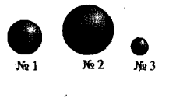
- На рисунке изображены три шара, массы которых одинаковы. Плотность вещества какого из них наибольшая?
- № 1
- № 2
- № 3
- Для ответа нужны дополнительные данные.

- Какая формула выражает закон Гука?
- $F=m∙g$
- $m=ρ∙V$
- $F=k∙∆x$
- $P=m∙g$
- Сила тяжести – это сила, с которой
- Земля притягивает все тела
- Солнце притягивает Землю
- Солнце притягивает все планеты
- Звезды притягивают Солнце

- В сосуды налиты до одной и той же высоты разные жидкости: вода (№1), бензин (№2), керосин (№3). В каком из сосудов давление на дно наименьшее?
- №1
- №2
- №3
- Во всех одинаковое

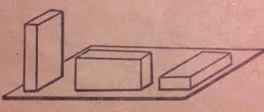
- Бруски имеют равные массы. Какой из них оказывает на опору наименьшее давление?
- № 1
- № 2
- № 3
- Их давление одинаково
№1 №2 №3
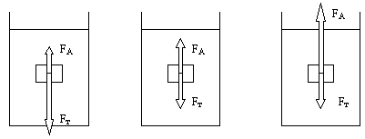
- Какое из тел утонет?
- 1
- 2
- 3
- Все будут плавать
№1 №2 №3

- Механическую работу вычисляют по формуле
- $F=m∙g$
- $F=p∙S$
- $A=F∙s$
- $F=k∙∆x$

- Температура тела зависит от
- Количества молекул в нем
- Скорости движения частиц, из которых состоит тело
- Их размеров
- Расположения молекул в теле

- По какой формуле вычисляют количество теплоты, выделяемое при сгорании топлива.
- $Q=c∙m∙\left(t_{2}-t_{1}\right)$
- $Q=q∙m$
- $Q=λ∙m$
- $Q=L∙m$

- Каково условие, при котором наступает равновесие между паром и жидкостью?
- Число покидающих жидкость молекул должно стать равным числу молекул, возвращающихся в неё из пара
- Неизменность количества жидкости
- Прекращение испарения жидкости
- Температура жидкости должна быть 100 ̊ С

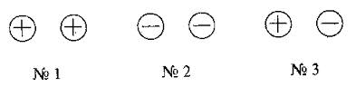
- На рисунке схематично показаны три пары наэлектризованных шаров. В какой паре шары должны притянуться друг к другу?
- №1
- №2
- №3
- Во всех

- В каких единицах измеряют электрический заряд?
- Ваттах
- Джоулях
- Кулонах
- Амперах

- По какой формуле рассчитывают мощность электрического тока?
- $R=\frac{ρ∙l}{S}$
- $I=\frac{q}{t}$
- $P=U∙I$
- $U=\frac{A}{q}$

- В каких единицах измеряют электрическое напряжение?
- Амперах
- Кулонах
- Джоулях
- Вольтах

- В каком случае собирающая линза дает действительное, перевернутое и уменьшенное изображение?
- При d>2F
- При F<d<2F
- При d<F
- При d>3F

